THÔNG TIN TRỌNG TÀI VIÊN
PHAN CHÍ HIẾU |  | 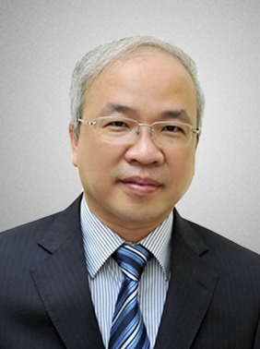
 | Năm sinh: 1969
 | Nghề nghiệp: Thứ trưởng, Bộ Tư pháp
 | Email: phanchihieu1997@gmail.com
 | Lĩnh vực hoạt động: Sở hữu trí tuệ, Hợp đồng, Luật Doanh nghiệp, Giải quyết tranh chấp trong kinh doanh
 | Ngôn ngữ: Tiếng Anh, tiếng Nga

Học vấn
 | Tiến sỹ Luật, Liên Bang Nga
Kinh nghiệm
1996 – 1999 | Giảng viên, Phó trưởng Bộ môn Luật kinh tế (nay là Bộ môn Luật thương mại), Trường Đại học Luật Hà Nội
1999 – 2006 | Giảng viên, Phó trưởng Khoa Đào tạo, Trưởng Khoa Đào tạo Thẩm phán, Học viện Tư pháp
2006 – 01/2010 | Phó chánh Văn phòng, Trưởng ban Thư ký Lãnh đạo, Bộ Tư pháp
02/2010 – 01/2012 | Giám đốc, Học viện Tư pháp
01/2012 – 08/2015 | Hiệu trưởng, Trường Đại học Luật Hà Nội
2014 – nay | Thứ trưởng, Bộ Tư pháp
Chức vụ
 | - Trọng tài viên, VIAC
Bằng cấp/chứng chỉ
1992 | - Cử nhân Luật, Trường đại học Tổng hợp Quốc gia Moskva
2013 | - Tiến sỹ Luật, Liên Bang Nga

